Выполнила: Белик М.К.

АДЭУ-211

Отчет по

установке Postgres 14.7 и загрузке data.dump в Postgres

**Ход работы:**

Скачивание и установка PostgreSQL:

Итоговая папка PostgreSQL на ноутбуке:

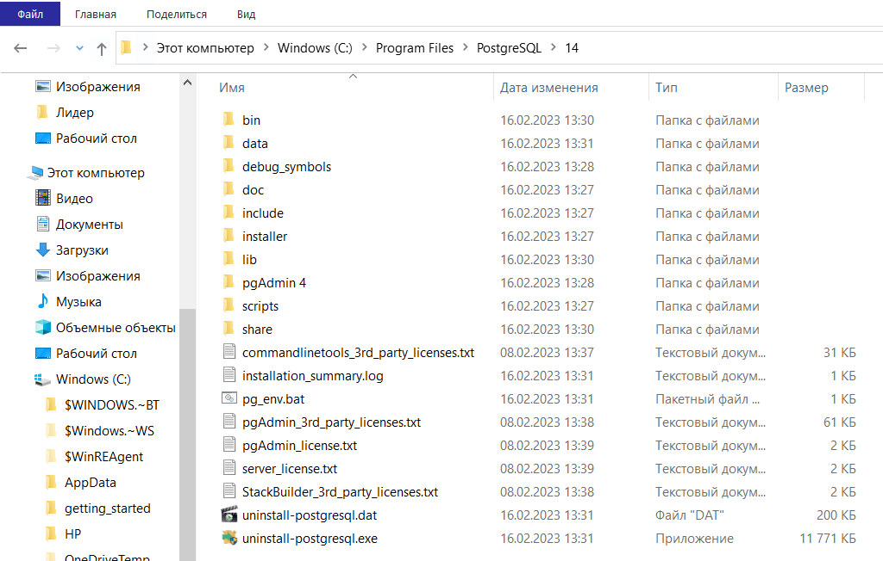

Загрузка data.dump через командную строку по прикрепленной инструкции:

Создание нового соединения с PostgreSQL в DBeaver:

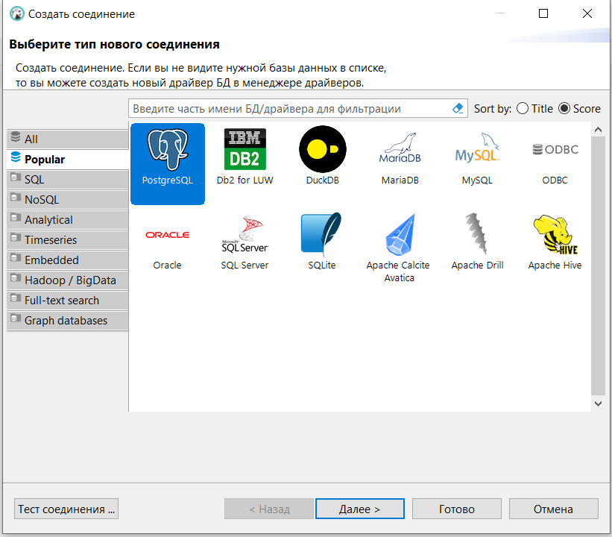

Итог:

